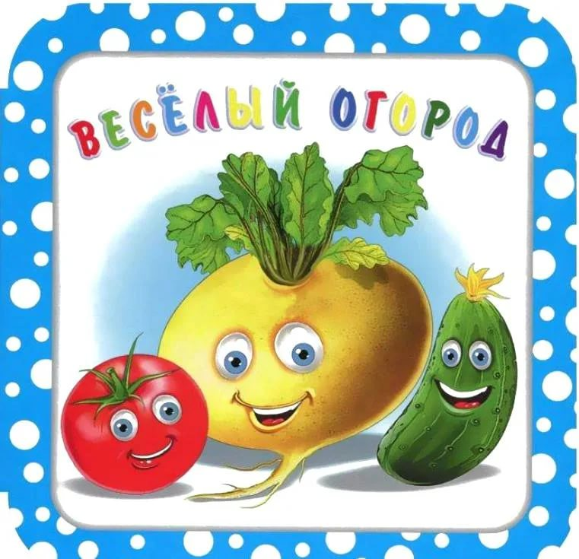
Театрализванное развлечение

Подготовила: Бодрова О. В.
В подготовительной группе детского сада состоялось театрализованное развлечение «Веселый огород». Ребята с большим интересом входили в роль овощей, выразительно читали стихи, пели частушки, играли на народных музыкальных инструментах.
Цель: закреплять правильное звукопроизношение через театрализованную деятельность. Формировать творческий потенциал детей.
Задачи:
1. Развивать связную речь детей, интонационную выразительность речи, закрепить употребление в речи существительные единственного и множественного числа.
2. Учить передавать эмоциональное состояние.
3. Воспитывать желание принимать активное участие в театрализованной игре.
Ход развлечения:

- Нынче праздник в огороде, в огороде и в саду, пляшут овощи в хороводе, напевают на ходу.
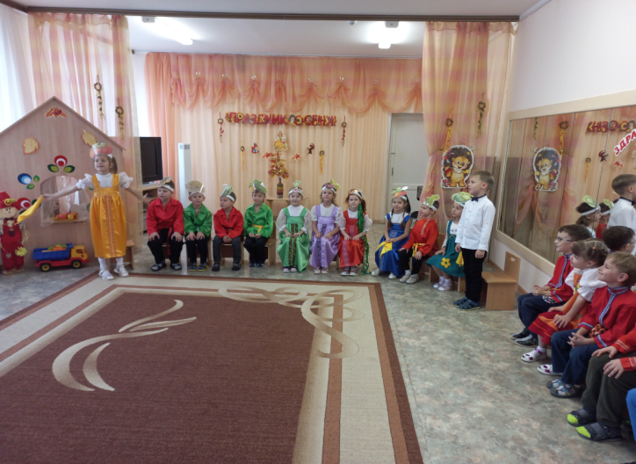
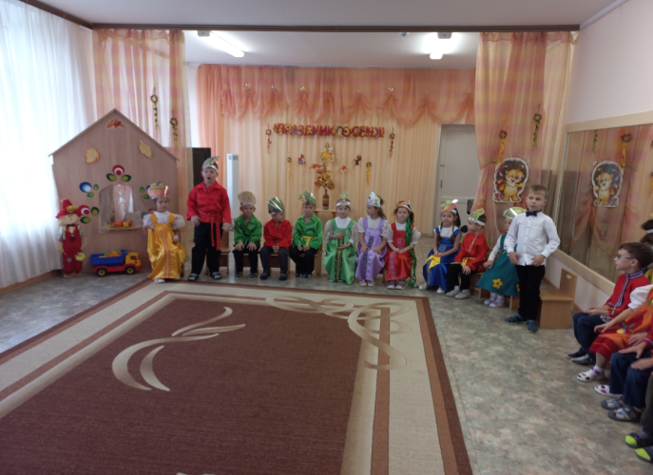

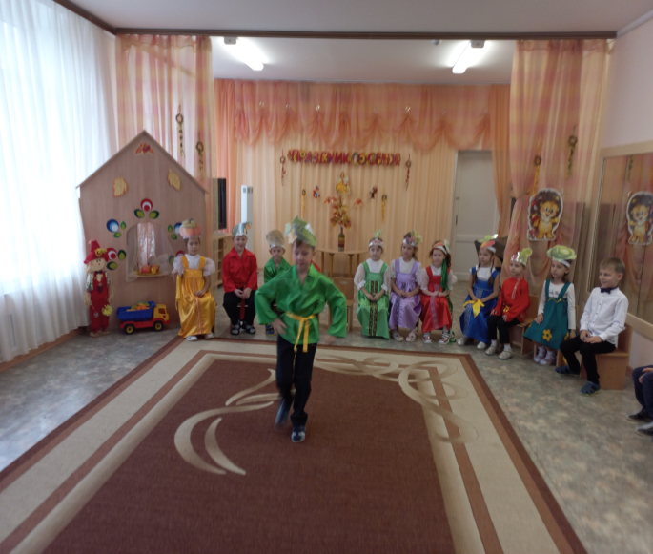

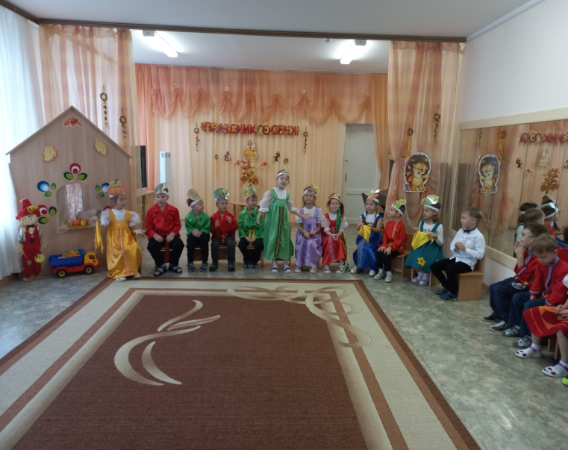

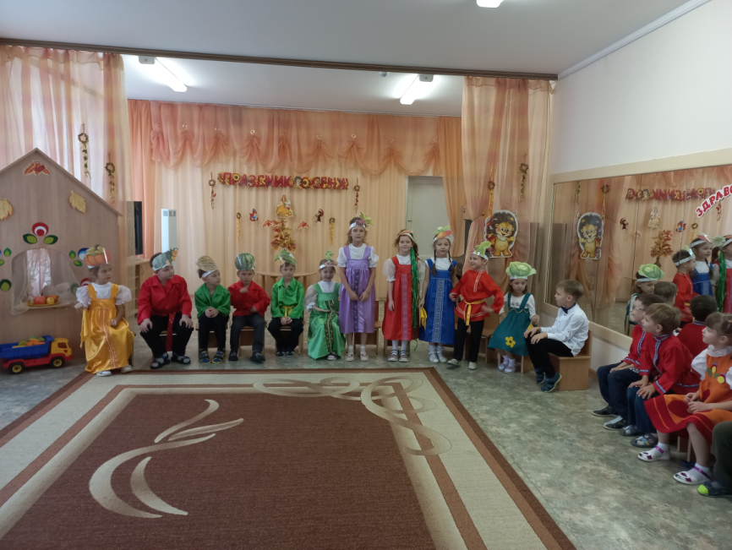
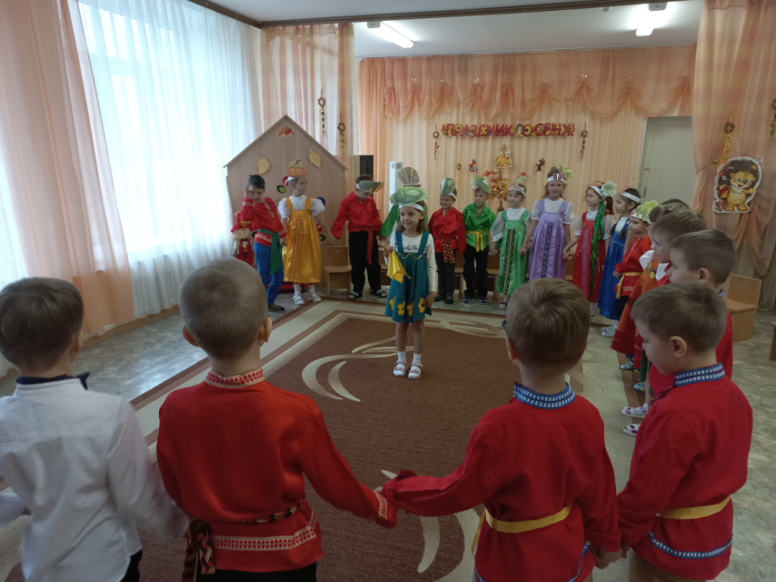

-

Ч
- Что ж, ребята, вы сидите, ложки вы скорее берите. Как умеете играть, надо всем нам показать.
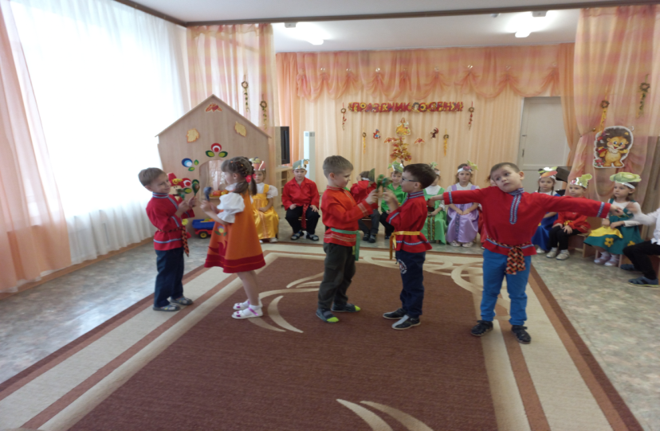
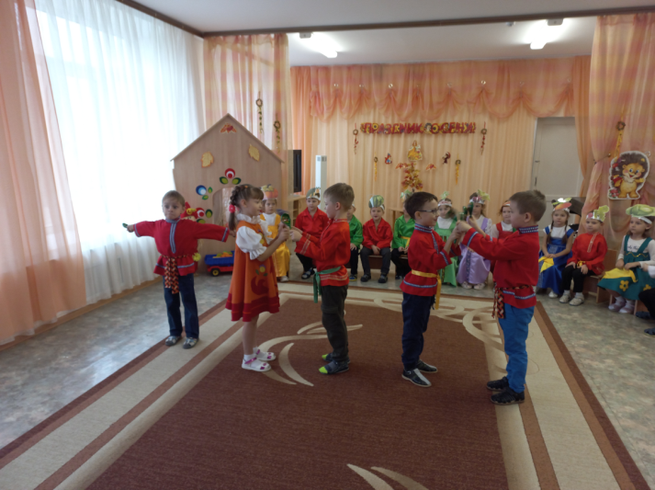
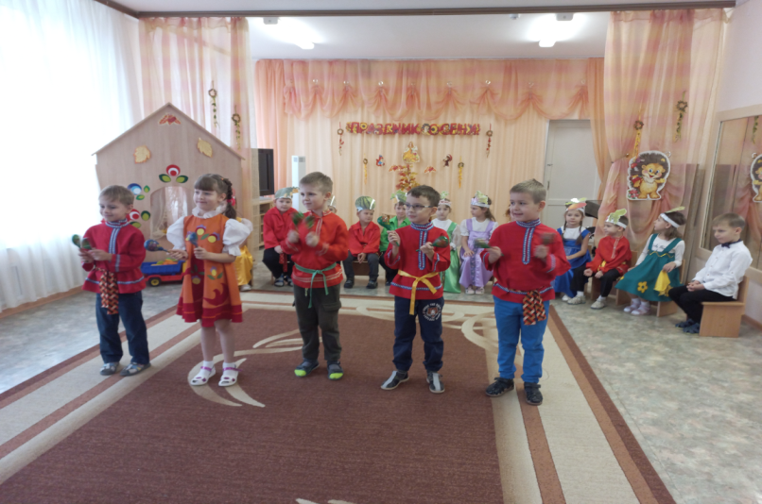

-Споем частушки модные – частушки огородные. Огород, огород – обажает весь народ.

_ Эй, мальчишки, выходите, да частушки заводите!

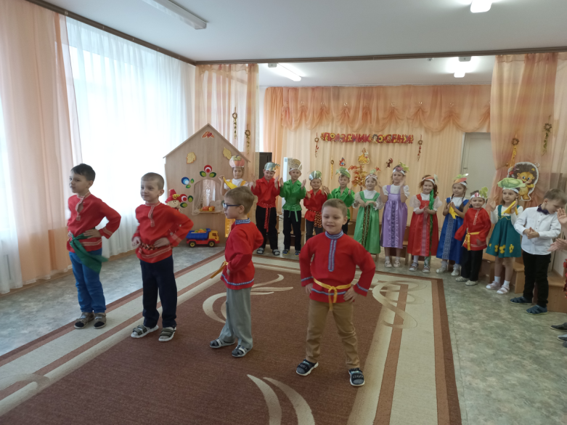
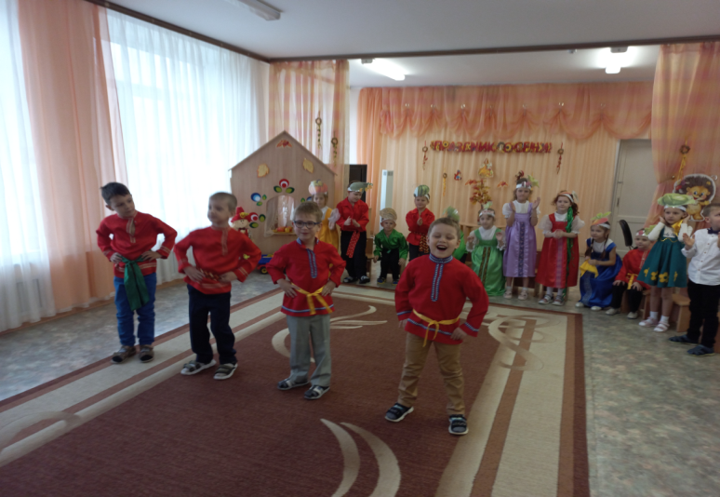
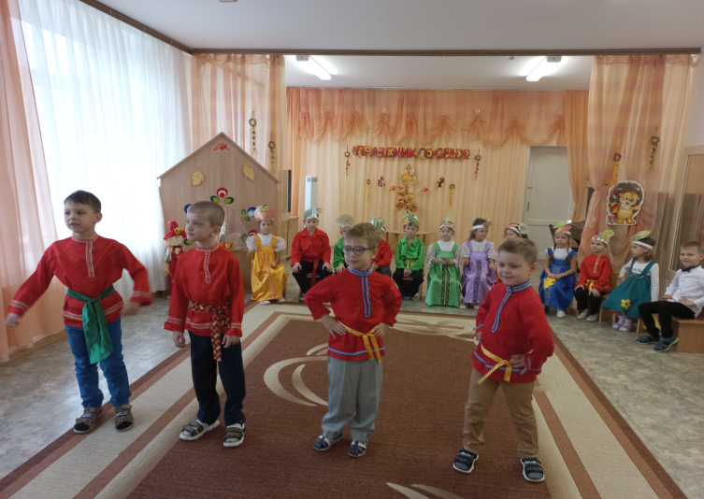
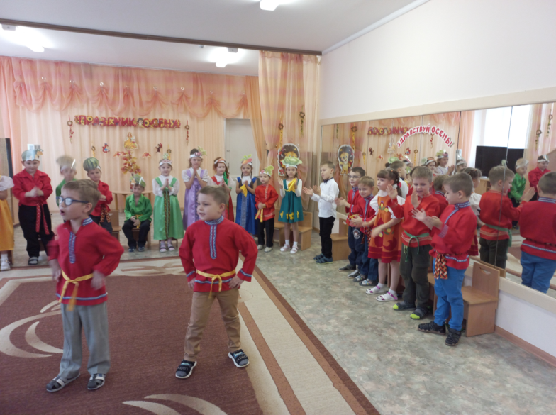

- Время к вечеру идет, затихает хоровод.
До рассвета, до утра до свидания, детвора!
